ASSUNTO: SOLICITO AO EXMO. PREFEITO CARLOS NELSON BUENO PARA QUE JUNTO AO DEPARTAMENTO COMPETENTE SEJA REALIZADO LIMPEZA NOS TERRENOS DO PARQUE DA IMPRENSA.

DESPACHO:

SALA DAS SESSÕES ______/______/______

PRESIDENTE DA MESA

INDICAÇÃO Nº. , DE 2010.

SENHOR PRESIDENTE,
SENHORES VEREADORES,

INDICO ao Exmo Senhor Prefeito Municipal Arquiteto Carlos Nelson Bueno para que junto ao Departamento competente seja realizado limpeza nos terrenos do parque da Imprensa devido ao descarte de entulho de louças usado pelas empresas de energia elétrica.
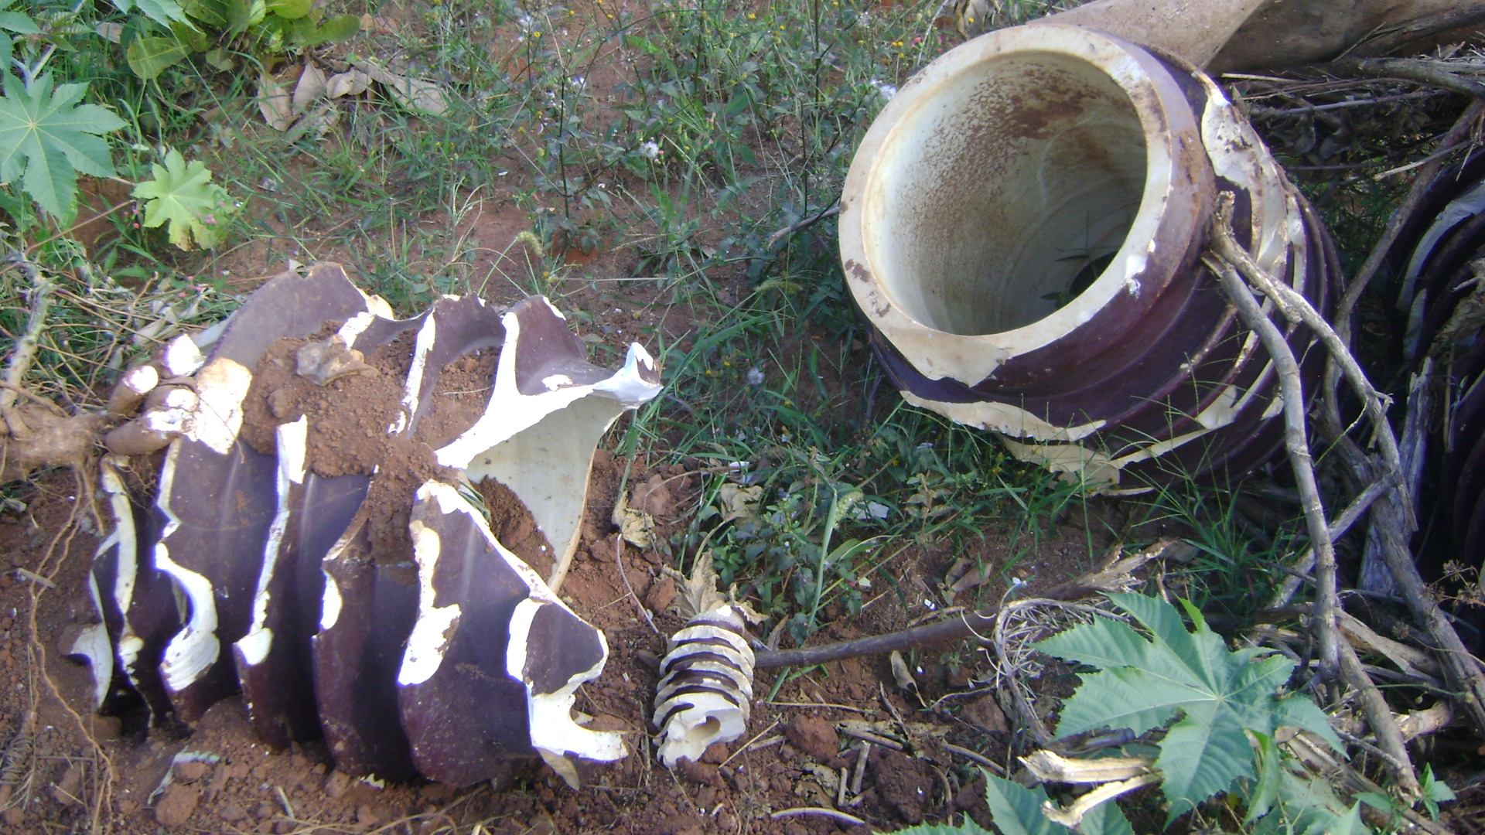

Sala das Sessões “Vereador Santo Rotulli” em 15 de abril de 2010

VEREADOR LUÍS ROBERTO TAVARES

